欧姆定律


1．(2013年忂州)如图4311所示，R₁＝10 Ω，电流表A₁示数为0.5 A，电源电压为10 V．下列叙述不正确的是( )
A．R₁与R₂并联 B．R₂阻值为20 Ω
C．R₁两端的电压为10 V D．电流表A的示数为1.0 A
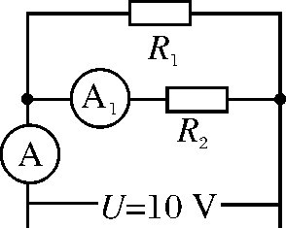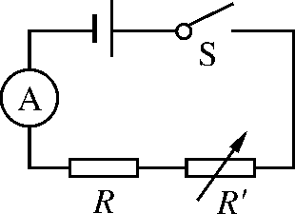
图4311 图4312

2．如图4312所示的是气体酒精浓度测试仪的原理图，用于现场测试司机是否酒后驾车．其中电源电压保持不变，R为定值电阻，R′为二氧化锡半导体型酒精气体传感器，其阻值随气体酒精浓度的增大而减小．若某次测试中电流表示数较大，则说明( )
A．气体的酒精浓度较大，R′阻值较小 B．气体的酒精浓度较大，R′阻值较大
C．气体的酒精浓度较小，R′阻值较小 D．气体的酒精浓度较小，R′阻值较大
3．(2013年龙岩)关于导体的电阻，下列说法正确的是( )
A．导体的电阻与导体两端的电压成正比 B．导体的电阻与通过导体的电流成反比
C．导体两端电压为零时，导体的电阻也为零 D．导体的电阻与电流、电压大小无关
4．如图4313甲所示电路，闭合开关S后，两相同电压表的指针偏转都如图乙所示，下列说法正确的是( )
A．电压表V₁的读数为1.5 V B. 电压表V₂的读数为7.5 V
C．L₁和L₂两灯的电阻之比为1∶5 D．L₁和L₂两灯的电压之比为1∶4
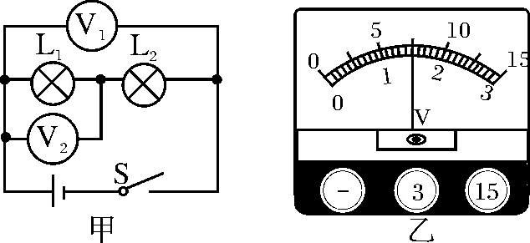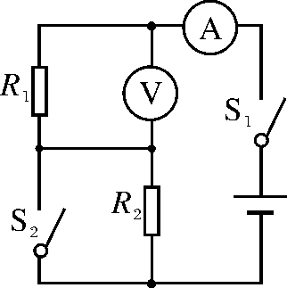
图4313 图4314

5．如图4314所示，电源电压恒定，闭合开关S₁、S₂，电压表示数为9 V，电流表示数为1.5 A；断开开关S₂，电压表示数为6 V．则R₁与R₂的阻值分别是( )
A．6 Ω，2 Ω B．6 Ω，3 Ω
C．4 Ω，2 Ω D．4 Ω，3 Ω
6．电阻R₁的阻值为10 Ω，将它与R₂并联后，总电阻为5 Ω，若将R₁与R₂串联，则总阻值为( )
A．20 Ω B．15 Ω C．10 Ω D．5 Ω
7．(2013年德州)2013年5月，德州市教育局利用如图4315所示的“坐位体前屈测试仪”对初中毕业生进行了身体柔韧性测试．测试者向前推动滑块，滑块被推动的距离越大，仪器的示数就越大．吴月同学设计了下列所示的四种电路，其中滑动变阻器的滑片向右滑动时，电表示数增大的电路是( )

图4315

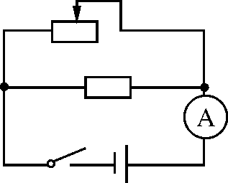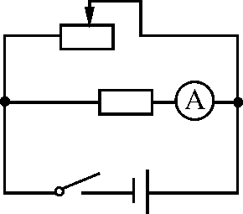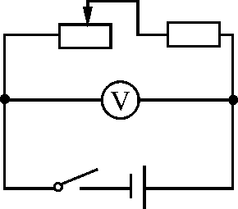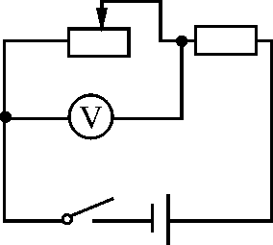
A B C D
8．如图4316所示的电路，电源两端的电压一定，开关S₁闭合，如果要使电压表的示数减小，电流表的示数增大，则下列操作中可行的是( )
A．滑动变阻器的滑片P向上移 B．滑动变阻器的滑片P向下移
C．开关S₂闭合，滑动变阻器的滑片P向下移 D．开关S₂闭合，开关S₁断开
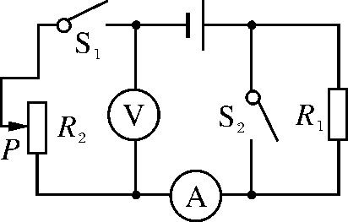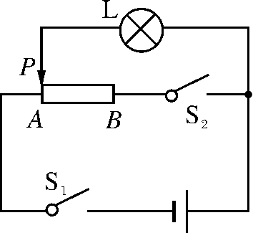
图4316 图4317

9．如图4317所示，电源电压保持不变，当滑动变阻器的滑片P滑到A端时，闭合开关S₁和S₂，灯泡L恰好正常发光，以下说法正确的是( )
A．滑片P仍在A端，开关S₁断开，S₂闭合，灯泡L仍正常发光
B．滑片P仍在A端，开关S₁闭合，S₂断开，灯泡L仍正常发光
C．滑片P滑到B端，同时闭合开关S₁和S₂，灯泡L仍正常发光
D．滑片P滑到B端，开关S₁闭合，S₂断开，灯泡L仍正常发光
10．某定值电阻两端的电压由6 V变为10 V时，流过该电阻的电流增大了0.1 A，那么这个定值电阻的阻值是________Ω.
11．(2013年镇江)如图4318所示的电路，电阻R₁＝3 Ω、R₂＝2 Ω.闭合开关S，电流表A的示数 ________，电流表A₁的示数 ________(以上两空均填“变大”“变小”或“不变”)，电压表的示数与电流表A的示数变化之比等于______Ω.
12．(2013年云南)如图4319所示为分别测量小灯泡L和定值电阻R后得到的I－U关系图线．由图可知，随着电压的升高，L的阻值逐渐变______，R的阻值为______Ω.
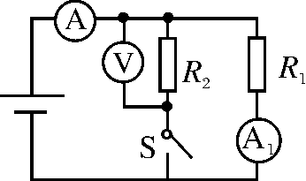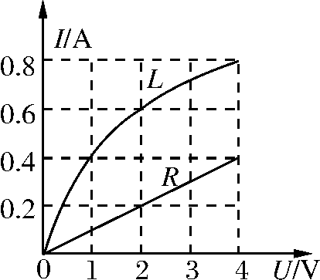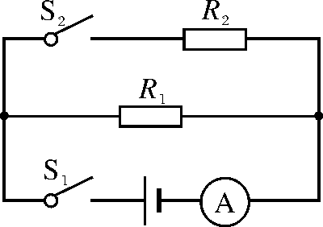
图4318 图4319 图4320

13．如图4320所示的电路中，电源电压不变，R₂＝10 Ω.S₁闭合、S₂断开时，电流表的示数为0.2 A；两开关都闭合时，电流表的示数为0.5 A，则电阻R₁＝________Ω.
14．在甲、乙两地之间架设有两根输电线．在一次狂风暴雨之后，这两根输电线在某处发生了短路，为了确定短路的具体位置，电力工人这样操作：他在甲地把这两根输电线的线头分别接到电压为3 V的电池正负极上，并且测出了这时输电线中的电流为30 mA.已知输电线每米长的电阻是0.01 Ω，那么发生短路处离甲地________m.
15．小明设计并连接了如图4321甲所示的测量电阻的电路，所使用的电源为两节干电池．指出他在电路设计或连接上存在的一个问题：____________________________________；经改正后，所测得的数据绘出的图象如图乙所示，该待测电阻的阻值为________Ω.
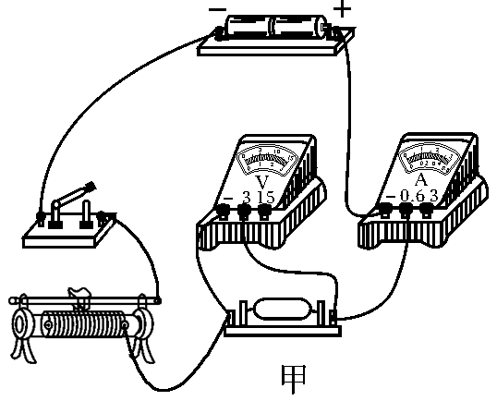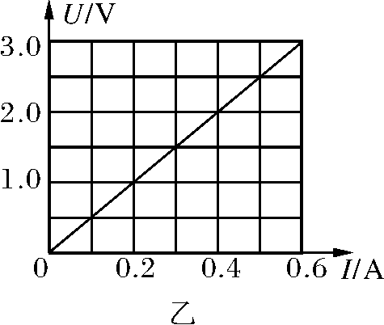
图4321

16．实际的电源都有一定的电阻，如干电池，我们用它的电压U和电阻r两个物理量来描述它．实际计算过程中，可以把它看成是由一个电压为U、电阻为0的理想电源与一个电阻值为r的电阻串联而成，如图4322甲所示．在图乙中R₁＝14 Ω，R₂＝9 Ω，当只闭合S₁时，电流表读数I₁＝0.2 A ；当只闭合S₂时，电流表读数I₂＝0.3 A，把电源按图甲中的等效方法处理，求电源的电压U和电阻r.
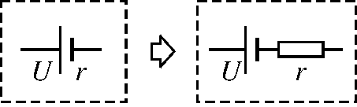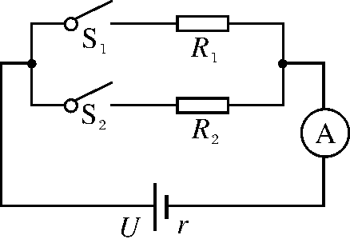
甲 乙
图4322

17．刘星和李明为了探究串联电阻的总阻值与各串联的电阻的阻值之间的关系，他们利用两个定值电阻(R₁＝5 Ω，R₂＝10 Ω)及电源等器材设计了如图4323甲所示的电路图．
(1)根据电路图，用笔画线代替导线将图乙中的电路连接完整．
(2)闭合开关后发现电流表有示数，而电压表无示数，则出现该现象的原因可能是：
①________________________________________________________________________.
②________________________________________________________________________.
(3)下表是故障排除后的实验记录，通过分析实验数据，得到的结论是：________________________________________________________________________
____________________________________________.
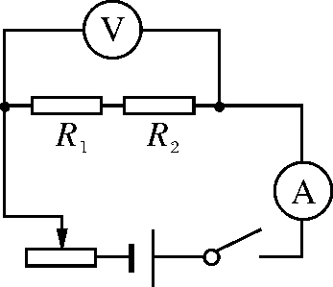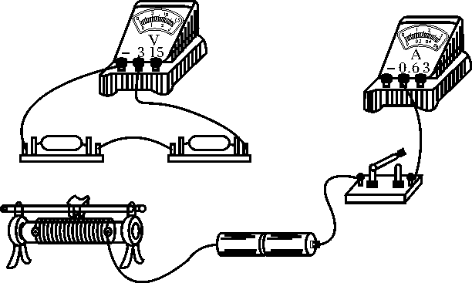
甲 乙

图4323
次数 | 1 | 2 | 3
U/V | 1.5 | 2.4 | 3
I/A | 0.1 | 0.16 | 0.2

18．(2012年福州)在“探究电流与电阻的关系”的实验中：
(1)连接电路时，开关应当________．
(2)小新将实物连接成如图4324所示的电路，其中有一处连线错误，请你在连接错误的导线上画“×”并改正．
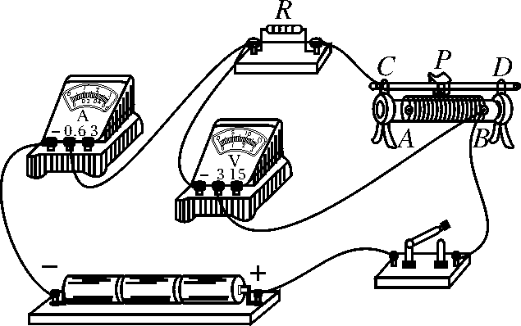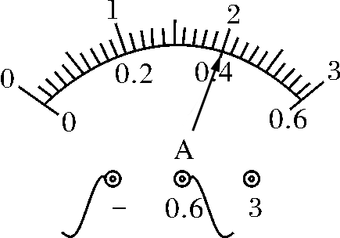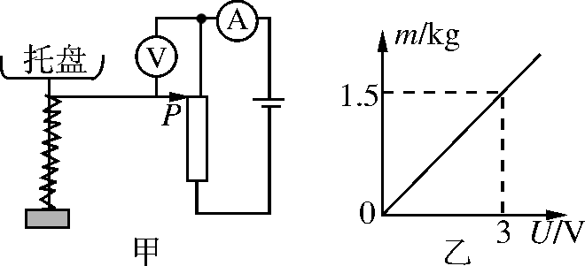
图4324 图4325 图4326

(3)将电路连接正确后，闭合开关，移动滑动变阻器的滑片P，使定值电阻R两端的电压为2 V，此时电流表的示数如图4325所示，为________A，则R的阻值为________Ω.
(4)换上10 Ω的电阻后，闭合开关，电压表示数将________(填“变大”或“变小”)，此时应将滑片P向________(填“A”或“B”)端移动，使电阻两端的电压为______V.
(5)小芳同学正确连接电路后，闭合开关，移动滑动变阻器的滑片，发现电流表无示数，电压表有示数，其原因可能是________________________．
19．(2013年株洲)如图4326甲所示，是某研究小组的同学自制的简易电子秤原理图，它利用电压表的示数来测物体的质量，托盘、弹簧上端和滑动变阻器滑片固定在一起，托盘和弹簧的质量不计，弹簧置于绝缘底座上．不计摩擦，弹簧始终在弹性限度内，电源电压恒定．当盘中没有放物体时，滑片P在滑动变阻器的最上端，电压表的示数为0.当称量物体的质量时，滑片P在物体对电子秤的压力作用下向下端滑动，此过程中：
(1)变阻器连入电路的电阻______，电流表的示数______，电压表的示数______．(均填“变大”“变小”或“不变”)
(2)经研究分析得出被测物体的质量与电压表的示数满足如图乙所示的关系，这样把电压对应的质量刻在电压表的刻度盘上，就可以直接读出被测物体的质量．若电压表的示数为1 V，则被测物体的质量是________kg.
20．(2013年衡阳)如图4327所示电路中，电源电压不变，灯L标有“4 V 0.5 A”字样，定值电阻R的阻值为10 Ω.闭合开关S，灯L正常发光．则：
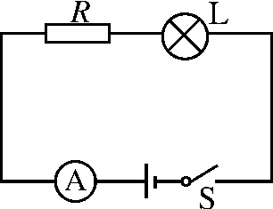
图4327
(1)电流表的示数是多少？
(2)电源电压是多大？

欧姆定律
1．D 2.A 3.D 4.D 5.B 6.A 7.D 8.B 9.B
10．40 解析：R＝＝＝40 Ω.
11．变大 不变 2
12．大 10
13．15
14．5000 解析：由题意可知，这是由甲地到短路处的两条导线组成的电路，电路中的总电阻R_{线}＝＝100 Ω，又已知输电线每米长的电阻是0.01 Ω，所以导线的总长l＝ m＝10 000 m，即甲地到短路处的距离为5000 m.
15．电流表的正负接线柱接反了 5
16．解：由题意可得
U＝I₁(R₁＋r)＝I₂(R₂＋r)
代入数据得0.2 A×(14 Ω＋r)＝0.3 A×(9 Ω＋r)
解得r＝1 Ω
将r＝1 Ω代入U＝I₁(R₁＋r)
可得U＝3 V.
17．(1)如图D22所示．
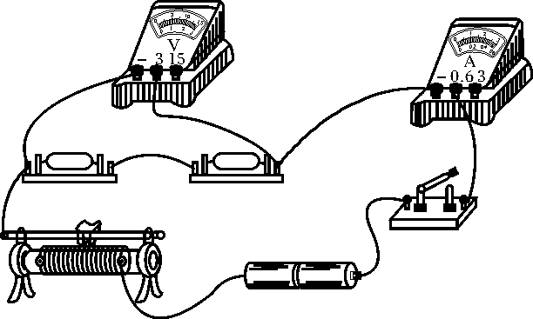
图D22

(2)①电压表短路 ②电压表断路
(3)串联电阻的总阻值等于各串联电阻的阻值之和
18．(1)断开 (2)如图D23所示． (3)0.4 5
(4)变大 A 2 (5)定值电阻断路
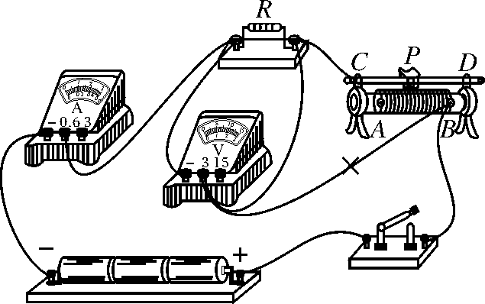
图D23

19．(1)不变 不变 变大 (2)0.5
20．解：(1)由图可知：定值电阻R与灯泡串联，电流表测量电路中的电流；闭合开关S，灯L正常发光，说明灯泡两端电压是4 V，电流是0.5 A．所以电流表示数为0.5 A.
(2)根据欧姆定律得U_{R}＝IR＝0.5 A×10 Ω＝5 V
根据串联电路的电压特点得
电源电压为U＝U_{L}＋U_{R}＝4 V＋5 V＝9 V.

